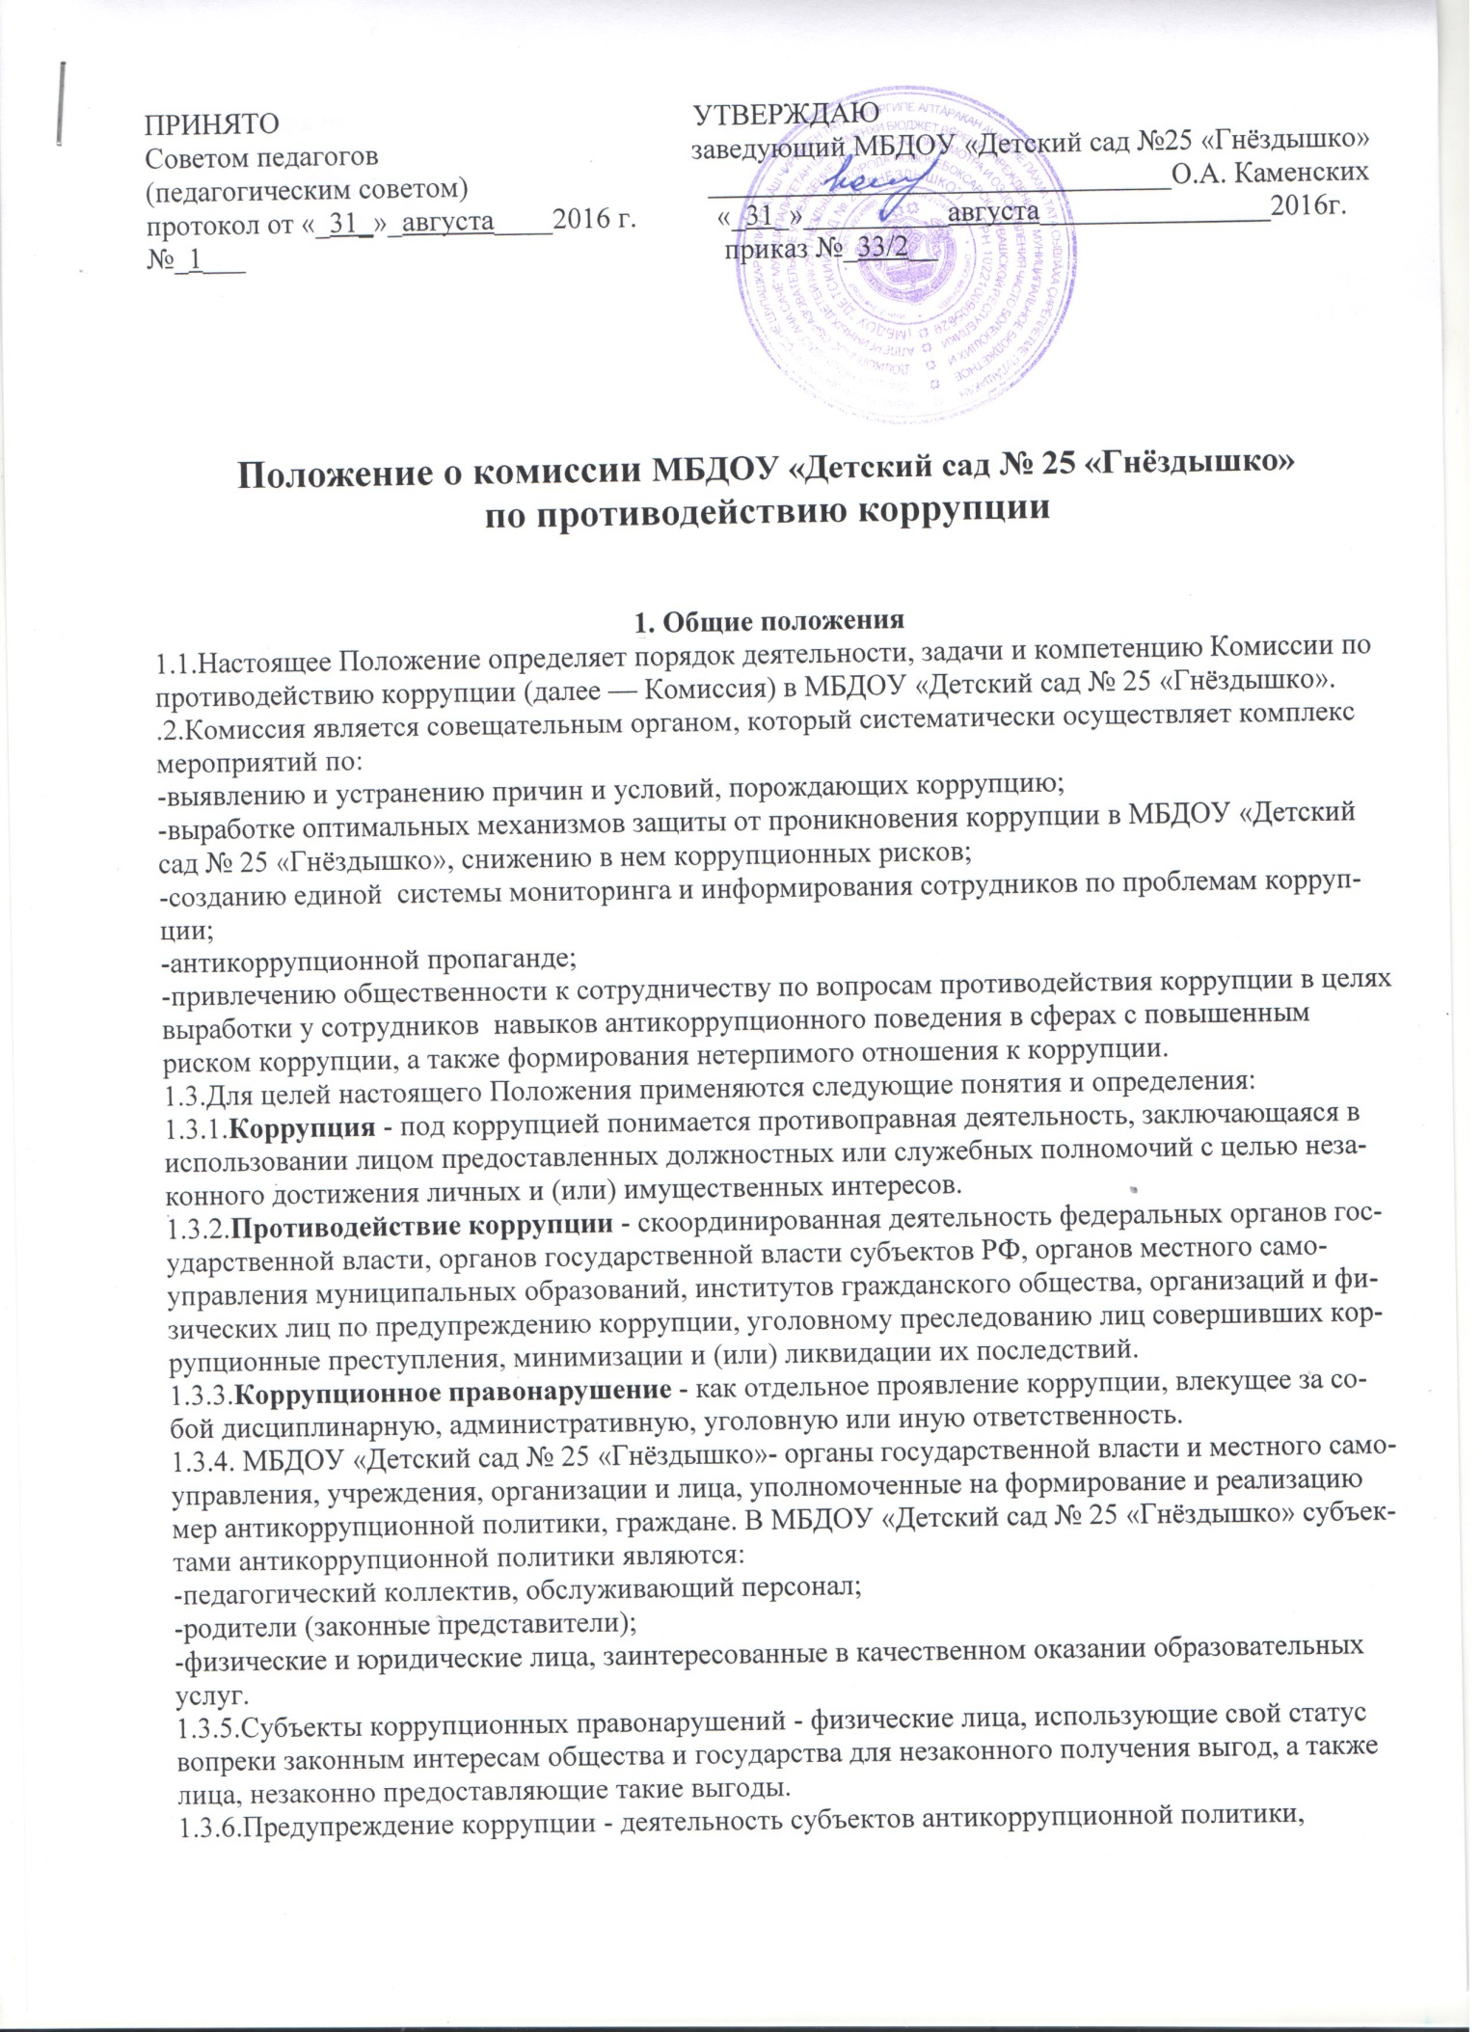

направленная на изучение, выявление, ограничение либо устранение явлений условий, порождающих коррупционные правонарушения, или способствующих их распространению.
1.4.Комиссия в своей деятельности руководствуется Конституцией Российской Федерации, действующим законодательством РФ, Законом РФ от 25.12.2008 № 273-ФЗ «О противодействии коррупции», нормативными актами Министерства образования и науки Российской Федерации, Уставом МБДОУ «Детский сад № 25 «Гнёздышко», решениями педагогического совета МБДОУ «Детский сад № 25 «Гнёздышко», другими нормативными правовыми актами МБДОУ «Детский сад № 25 «Гнёздышко», а также настоящим Положением.
1.5. Настоящее положение вступает в силу с момента его утверждения заведующим МБДОУ «Детский сад № 25 «Гнёздышко» - председателем Комиссии по противодействию коррупции.

2. Задачи Комиссии
Комиссия для решения стоящих перед ней задач:
2.1. Участвует в разработке и реализации приоритетных направлений антикоррупционной политики.
2.2. Координирует деятельность МБДОУ «Детский сад № 25 «Гнёздышко» по устранению причин коррупции и условий им способствующих, выявлению и пресечению фактов коррупции и её проявлений.
2.3. Вносит предложения, направленные на реализацию мероприятий по устранению причин и условий, способствующих коррупции в МБДОУ «Детский сад № 25 «Гнёздышко».
2.4. Вырабатывает рекомендации для практического использования по предотвращению и профилактике коррупционных правонарушений в деятельности МБДОУ «Детский сад № 25 «Гнёздышко».
2.5. Оказывает консультативную помощь субъектам антикоррупционной политики МБДОУ «Детский сад № 25 «Гнёздышко» по вопросам, связанным с применением на практике общих принципов служебного поведения сотрудников, и других участников учебно-воспитательного процесса.
2.6. Взаимодействует с правоохранительными органами по реализации мер, направленных на предупреждение (профилактику) коррупции и на выявление субъектов коррупционных правонарушений.

3. Порядок формирования и деятельность Комиссии
3.1. Состав членов Комиссии (который представляет заведующий МБДОУ «Детский сад № 25 «Гнёздышко») рассматривается и утверждается на общем собрании работников МБДОУ «Детский сад № 25 «Гнёздышко». Ход рассмотрения и принятое решение фиксируется в протоколе общего собрания, а состав Комиссии утверждается приказом заведующего.
3.2. В состав Комиссии входят:
- представители педагогического коллектива;
-представители обслуживающего персонала;
-представители от родительской общественности;
-председатель профсоюзного комитета работников МБДОУ «Детский сад № 25 «Гнёздышко».
3.3.Присутствие на заседаниях Комиссии ее членов обязательно. Они не вправе делегировать свои полномочия другим лицам. В случае отсутствия возможности членов Комиссии присутствовать на заседании, они вправе изложить свое мнение по рассматриваемым вопросам в письменном виде.
3.4.Заседание Комиссии правомочно, если на нем присутствует не менее двух третей общего числа его членов. В случае несогласия с принятым решением, член Комиссии вправе в письменном виде изложить особое мнение, которое подлежит приобщению к протоколу.
3.5. Член Комиссии добровольно принимает на себя обязательства о неразглашении сведений затрагивающих честь и достоинство граждан и другой конфиденциальной информации, которая рассматривается (рассматривалась) Комиссией. Информация, полученная Комиссией, может быть использована только в порядке, предусмотренном федеральным законодательством об информации, информатизации и защите информации.
3.6. Из состава Комиссии председателем назначаются заместитель председателя и секретарь.
3.7.Заместитель председателя Комиссии, в случаях отсутствия председателя Комиссии, по его поручению, проводит заседания Комиссии. Заместитель председателя Комиссии осуществляют свою деятельность на общественных началах.
3.8.Секретарь Комиссии:
-организует подготовку материалов к заседанию Комиссии, а также проектов его решений;
-информирует членов Комиссии о месте, времени проведения и повестке дня очередного
-заседания Комиссии, обеспечивает необходимыми справочно-информационными материалами.
Секретарь Комиссии свою деятельность осуществляет на общественных началах.
4. Полномочия Комиссии
4.1. Комиссия координирует деятельность подразделений МБДОУ «Детский сад № 25 «Гнёздышко» по реализации мер противодействия коррупции.
4.2. Комиссия вносит предложения на рассмотрение педагогического совета МБДОУ «Детский сад № 25 «Гнёздышко» по совершенствованию деятельности в сфере противодействия коррупции, а также участвует в подготовке проектов локальных нормативных актов по вопросам, относящимся к ее компетенции.
4.3. Участвует в разработке форм и методов осуществления антикоррупционной деятельности и контролирует их реализацию.
4.4. Содействует работе по проведению анализа и экспертизы издаваемых администрацией МБДОУ «Детский сад № 25 «Гнёздышко» документов нормативного характера по вопросам противодействия коррупции.
4.5. Рассматривает предложения о совершенствовании методической и организационной работы по противодействию коррупции в МБДОУ «Детский сад № 25 «Гнёздышко».
4.6. Содействует внесению дополнений в нормативные правовые акты с учетом изменений действующего законодательства.
4.7. Создает рабочие группы для изучения вопросов, касающихся деятельности Комиссии, а также для подготовки проектов соответствующих решений Комиссии.
4.8. Полномочия Комиссии, порядок её формирования и деятельности определяются настоящим Положением в соответствии с Конституцией и законами Российской Федерации, Указами Президента Российской Федерации, постановлениями Правительства Российской Федерации, приказами Министерства образования и науки РФ и ЧР, Уставом и другими локальными нормативными актами МБДОУ «Детский сад № 25 «Гнёздышко».
4.9.В зависимости от рассматриваемых вопросов, к участию в заседаниях Комиссии могут привлекаться иные лица, по согласованию с председателем Комиссии.
4.10.Решения Комиссии принимаются на заседании открытым голосованием простым большинством голосов присутствующих членов Комиссии и носят рекомендательный характер, оформляется протоколом, который подписывает председатель Комиссии, а при необходимости, реализуются путем принятия соответствующих приказов и распоряжений заведующей, если иное не предусмотрено действующим законодательством. Члены Комиссии обладают равными правами при принятии решений.

5. Председатель Комиссии
5.1. Определяет место, время проведения и повестку дня заседания Комиссии, в том числе с участием представителей структурных подразделений МБДОУ «Детский сад № 25 «Гнёздышко», не являющихся ее членами, в случае необходимости привлекает к работе специалистов.
5.2.На основе предложений членов Комиссии и руководителей структурных подразделений формирует план работы Комиссии на текущий год и повестку дня его очередного заседания
5.3.Информирует педагогический совет МБДОУ «Детский сад № 25 «Гнёздышко» о результатах реализации мер противодействия коррупции в МБДОУ «Детский сад № 25 «Гнёздышко».
5.4.Дает соответствующие поручения своему заместителю, секретарю и членам Комиссии, осуществляет контроль за их выполнением.
5.5.Подписывает протокол заседания Комиссии.
5.6. Председатель Комиссии и члены Комиссии осуществляют свою деятельность на общественных началах.

6. Обеспечение участия общественности в деятельности Комиссии
6.1. Все участники учебно-воспитательного процесса, представители общественности вправе направлять, в Комиссию обращения по вопросам противодействия коррупции, которые рассматриваются на заседании Комиссии.
7. Взаимодействие
7.1. Председатель комиссии, заместитель председателя комиссии, секретарь комиссии и члены комиссии непосредственно взаимодействуют:
-с педагогическим коллективом по вопросам реализации мер противодействия коррупции, совершенствования методической и организационной работы по противодействию коррупции в МБДОУ «Детский сад № 25 «Гнёздышко»;
-с родительским комитетом МБДОУ «Детский сад № 25 «Гнёздышко» по вопросам совершенствования деятельности в сфере противодействия коррупции, участия в подготовке проектов локальных нормативных актов по вопросам, относящимся к компетенции Комиссии;
-с администрацией МБДОУ «Детский сад № 25 «Гнёздышко» по вопросам содействия в работе по проведению анализа и экспертизы издаваемых документов нормативного характера в сфере противодействия коррупции;
-с работниками (сотрудниками) МБДОУ «Детский сад № 25 «Гнёздышко» и гражданами по рассмотрению их письменных обращений, связанных с вопросами противодействия коррупции в МБДОУ «Детский сад № 25 «Гнёздышко»;
-с правоохранительными органами по реализации мер, направленных на предупреждение (профилактику) коррупции и на выявление субъектов коррупционных правонарушений.
7.2. Комиссия работает в тесном контакте:
-с исполнительными органами государственной власти, правоохранительными, контролирующими, налоговыми и другими органами по вопросам, относящимся к компетенции Комиссии, а также по вопросам получения в установленном порядке необходимой информации от них, внесения дополнений в нормативные правовые акты с учетом изменений действующего законодательства.

8. Внесение изменений
8.1. Внесение изменений и дополнений в настоящее Положение осуществляется путем подготовки проекта Положения в новой редакции заместителем председателя Комиссии.
8.2. Утверждение Положения с изменениями и дополнениями заведующим МБДОУ «Детский сад № 25 «Гнёздышко» осуществляется после принятия Положения решением общего собрания работников детского сада.

9. Рассылка
9.1. Настоящее положение размещается на сайте МБДОУ «Детский сад № 25 «Гнёздышко».

10. Порядок создания, ликвидации, реорганизации и переименования
10.1. Комиссия создается, ликвидируется, реорганизуется и переименовывается приказом заведующего по решению педагогического совета МБДОУ «Детский сад № 25 «Гнёздышко».

